BAB II
KAJIAN PUSTAKA

2.1 Kajian Teori
2.1.1 Hakikat Media
2.1.1.1 Pengertian Media Pembelajaran
Istirani dan Pulungan (2018:84) mengatakan bahwa media pembelajaran adalah sesuatu yang dapat digunakan untuk menyampaikan pesan atau informasi dalam proses belajar mengajar sehinggah dapat merangsang perhatian, minat siswa dan dapat menambah pemahaman materi dalam pembelajaran.
Menurut (Sari & Setiawan, 2018:101) media pembelajaran menjadi sarana penyampaian informasi tentang konsep pembelajaran yang diterima dengan sangat baik. Sedangkan menurut Heinich, dkk Malik (dalam Rudy S. & Hisbiyatul H, 2017:9), mengemukakan bahwa media pembelajaran merupakan pembawa pesan-pesan atau informasi yang bertujuan pembelajaran atau mengandung maksud-maksud pembelajaran.
Media pembelajaran bukan hanya sebagai pelengkap, tetapi juga sebagai sarana dalam membangun lingkungan belajar yang lebih efektif serta kondusif dalam meningkatkan kualitas pembelajaran (astriani, 2018; Puspitarini & Hanif, 2019). Sehingga media pembelajaran dapat dikatakan segala sesuatu yang dimanfaatkan sebagai penyalur pesan yang dapat membangkitkan perhatian, pikiran, minat, serta perasaan siswa dalam kegiatan belajar untuk mencapai suatu tujuan (Sulasteri dkk, 2018). Dengan demikian media pembelajaran dapat
dimanfaatkan menjadi alat penyalur komunikasi antara siswa dan guru sehingga dapat berkomunikasi dan berinteraksi secara lebih efektif.
Pengunaan media dalam proses pembelajaran bertujuan untuk membangkitkan minat belajar, memberikan motivasi, menumbuhkan rasa ingin tahu dengan apa yang dilihatnya, dan memberikan rangsangan kepada peserta didik untuk ikut dalam kegiatan proses belajar dikelas. Hal ini yang memberikan pengaruh psikologi dalam diri peserta didik sehingga penggunaan media pembelajaran didalam proses belajar mengajar dapat memberikan suasana yang baru dalam belajar dan kegiatan belajar menjadi menyenangkan.
Berdasarkan pengertian media pembelajaran menurut para ahli dapat disimpulkan bahwa media pembelajaran yaitu suatu alat maupun bahan yang digunakan dalam proses belajar mengajar yang memiliki fungsi sebagai pembawa informasi dari sumber belajar. Sebagai sarana pendukung proses pembelajaran yang bertujuan untuk menghantarkan pesan atau materi pelajaran baik berupa pengetahuan keterampilan dari guru kepada peserta didik sehinggah lebih mudah memahami apa yang disampaikan. Penggunaan media pembelajaran dalam praktiknya harus memperhatikan pengetahuan, keterampilan, perubahan sikap dan perilaku karena itu semua berhubungan dengan perkembangan anak yang menyangkut kesiapan mereka dalam menerima pembelajaran. Penggunaan media yang tepat dalam proses pembelajaran akan sangat membantu efektivitas penyampaian materi pembelajaran sehingga tujuan pembelajaran dapat tercapai dengan hasil maksimal. Dengan menggunakan media pembelajaran peserta didik akan lebih mudah paham dan pembelajaran tidak akan membosankan.
2.1.1.2 Ciri-Ciri Media Pembelajaran
Menurut Hasibuan (dalam Purba, dkk.2016:37) menyatakan bahwa ciri-ciri media pembelajaran, sebagai berikut:
- Media pendidikan memiliki pengertian fisik yang dikenal sebagai hardware (perangkat keras), yaitu suatu benda yang dapat dilihat, didengar, atau diraba dengan panca indera.
- Media pendidikan memiliki pengertian nonfisik yang dikenal sebagai software (perangkat lunak) yaitu kandungan pesan yang terdapat dalam perangkat keras yang merupakan isi yang ingin disampaikan kepada siswa.
- Penekanan media pendidikan terdapat pada visual dan audio.
- Media pendidikan memiliki pengertian alat bantu pada proses belajar baik di dalam maupun di luar kelas.
- Media pendidikan digunakan dalam rangka komunikasi dan interaksi guru dan siswa dalam proses pembelajaran.
- Media pendidikan dapat digunakan secara massal (misalnya radio, televisi), kelompok besar dan kelompok kecil (misalnya film, slide, video, OHP), atau perorangan (misalnya : modul, komputer, radio tape/kaset, video recorder).
- Sikap, perbuatan, organisasi, strategi, dan manajemen yang berhubungan dengan penerapan suatu ilmu.
Sedangkan menurut Supranoto (2017) mengungkapkan tiga ciri media sebagai petunjuk mengapa media digunakan serta apa saja yang dapat dilakukan oleh media yang mungkin guru tidak mampu (kurang efisien) melakukannya. Ciri yang dimaksud sebagai berikut:
      - Ciri fiksatif (fixative property) yaitu ciri menggambarkan kemampuan media merekam, menyimpan, melestarikan, dan merekontruksikan suatu kejadian atau objek.
      - Ciri manipulatif (manipulative property) yaitu transformasi suatu peristiwa atau objek dimungkinkan karena media mempunyai ciri manipulatif, seperti kejadian yang memakan waktu berhari-hari dapat disajikan kepada peserta didik dalam waktu dua atau tiga menit dengan teknik pegambilan gambar timelapse recording.
      - Ciri distributif (distributive property) yaitu ciri tersebut dari media memungkinkan suatu objek atau peristiwa ditransportasikan melalui ruang dan secara bersamaan kejadian tersebut disajikan kepada peserta didik dengan stimulus pengalaman yang relatif sama mengenai kejadian itu.
Berdasarkan penjelasan tentang ciri-ciri media pembelajaran tersebut, maka peneliti ingin mengembangkan media pembelajaran powtoon terhadap aktivitas belajar siswa tema 2 udara bersih bagi kesehatan dengan memperhatikan ciri-ciri media pembelajaran agar tujuan pembelajaran dapat tercapai. Adapun ciri-ciri yang perlu diperhatikan yaitu: media sesuai dengan kompetensi yang hendak dicapai, media mampu menyampaikan pesan yang hendak disampaikan dalam pembelajaran, dan penekanan media terhadap animasi dan audio.
2.1.1.3 Fungsi dan Manfaat Media Pembelajaran
Menurut Ihsana El Khuloqo, (2017:144), fungsi media pembelajaran dalam proses pembelajaran media sangat diperlukan, karena media mempunyai peranan yang sangat besar terhadap pencapaian tujuan pembelajaran. Ada dua fungsi utama media pembelajaran yaitu:
- Media pembelajaran sebagai alat bantu dalam pembelajaran, pada setiap pembelajaran atau materi guru memerlukan alat bantu berupa media karena akan memudahkan guru dalam memberikan materi. Media pembelajaran yang dimaksud berupa globe, grafik, gambar, dan sebagainya. Materi ajar yang sulit akan sangat sulit dipahami oleh peserta didik, maka dari itu agar peserta didik paham dengan materi tersebut guru memerlukan media. Sebagai alat bantu, media berfungsi untuk mencapaikan tujuan pembelajaran. Hal ini dilandasi keyakinan dengan menggunakan bantuan media pembelajaran dapat mempertinggi kualitas kegiatan belajar peserta didik dalam tenggang waktu yang cukup lama, jadi kegiatan belajar peserta didik dengan bantuan media akan menghasilkan proses dan hasil belajar yang lebih baik lagi.
- Media pembelajaran sebagai sumber belajar, media juga merupakan sumber belajar. Karena, sumber belajar ialah segala sesuatu yang digunakan untuk bahan pembelajaran bagi peserta didik. Sumber belajar dapat dikelompokkan menjadi lima yakni, manusia, buku, media massa, alam lingkungan, dan media pendidikan. Media pendidikan ialah salah satu sumber belajar yang akan membantu pendidik dalam mempermudah tercapainya pemahaman materi pelajaran yang disampaikan oleh pendidik atau guru.
Menurut Hamalik (dalam Gurning dan Lubis, 2017:34) mengemukakan bahwa media pembelajaran dapat membangkitkan minat belajar siswa dalam menangkap materi pembelajaran yang diberikan oleh guru. Bahkan media pembelajaran juga dapat mempengaruhi psikologis siswa.
Secara umum manfaat media dalam proses pembelajaran adalah memperlancar interaksi antara guru dengan siswa sehingga pembelajaran akan lebih efektif dan efisien. Secara khusus manfaat menurut Kemp dan Dayton (dalam Gurning dan Lubis, 2017:34-35) mengidentifikasi beberapa manfaat media dalam pembelajaran yaitu :
        - Penyampaian materi pelajaran dapat diseragamkan.
        - Proses pembelajaran menjadi lebih jelas dan menarik.
        - Proses pembelajaran menjadi lebih interaktif.
        - Efisiensi dalam waktu dan tenaga.
        - Meningkatkan kualitas hasil belajar siswa dan media memungkinkan proses belajar dapat dilakukan dimana saja dan kapan saja.
        - Media dapat menumbuhkan sikap positif siswa terhadap materi dan proses belajar.
        - Merubah peran guru ke arah yang lebih positif dan produktif.
Selain beberapa manfaat media seperti yang dikemukakan oleh Kemp dan Dayton tersebut, adapun manfaat praktis media pembelajaran di dalam proses belajar mengajar sebagai berikut:
- Media pembelajaran dapat memperjelas penyajian pesan dan informasi sehingga proses belajar mengajar menjadi lebih lancar dan hasil belajar juga meningkat.
- Media pembelajaran dapat mengarahkan perhatian peserta didik sehingga meningkatkan motivasi belajar, interaksi langsung antar siswa dan lingkunganya. Peserta didik juga berkemungkinan untuk belajar mandiri sesuai dengan kemampuan dan minatnya.
- Media pembelajaran dapat mengatasi keterbatasan indera, ruang, dan waktu.
- Media pembelajaran dapat memberikan pengalaman yang serupa kepada siswa mengenai peristiwa-peristiwa di lingkungannya, dan mendorong terjadinya interaksi secara langsung dengan guru, masyarakat, dan lingkungannya seperti melalui karyawisata, ataupun kunjungan ke tempat- tempat lain.
Menurut Mudlofir dan Rusidiyah (2017: 128), Media merupakan suatu komponen sistem pembelajaran, yaitu mempunyai fungsi dan peran yang sangat penting bagi proses pembelajaran yang berlangsung. Berarti media memiliki posisi yang sangat strategis sebagai bagian integral dari pembelajaran. Yang dimaksud integral disini ialah media tidak dapat dipisahkan dari pembelajaran. Karena, tanpa adanya media pembelajaran tidak akan terjadi dan pembelajaran akan sangat membosankan.
Sedangkan menurut Khuloqo (2017: 144), fungsi media pembelajaran dalam proses pembelajaran media sangat diperlukan, karena media mempunyai peranan yang sangat besar terhadap pencapaian tujuan pembelajaran. Ada dua fungsi utama media pembelajaran, yaitu:
            - Media pembelajaran sebagai alat bantu dalam pembelajaran, pada setiap pembelajaran atau materi guru memerlukan alat bantu berupa media karena akan memudahkan guru dalam memberikan materi. Media pembelajaran yang dimaksud berupa globe, grafik, gambar, dan sebagainya. Materi ajar yang sulit akan sangat sulit dipahami oleh peserta didik, maka dari itu agar peserta didik paham dengan materi tersebut guru memerlukan media. Sebagai alat bantu, media berfungsi untuk mencapaikan tujuan pembelajaran. Hal ini dilandasi keyakinan dengan menggunakan bantuan media pembelajaran dapat mempertinggi kualitas kegiatan belajar peserta didik dalam tenggang waktu yang cukup lama, jadi kegiatan belajar peserta didik dengan bantuan media akan menghasilkan proses dan hasil belajar yang lebih baik lagi.
            - Media pembelajaran sebagai sumber belajar, media juga merupakan sumber belajar. Karena, sumber belajar ialah segala sesuatu yang digunakan untuk bahan pembelajaran bagi peserta didik. Sumber belajar dapat dikelompokkan menjadi lima yakni, manusia, buku, media massa, alam lingkungan, dan media pendidikan. Media pendidikan ialah salah satu sumber belajar yang akan membantu pendidik dalam mempermudah tercapainya pemahaman materi pelajaran yang disampaikan oleh pendidik atau guru.
Berdasarkan beberapa pendapat diatas mengenai fungsi dan manfaat dari media pembelajaran, maka dapat disimpulkan bahwa media berfungsi sebagai perantara dalam hal penyampaian materi pembelajaran dari guru kepada peserta didik karena dengan adaya media tersebut dapat mempermudah peserta didik untuk menerima materi yang akan disampaikan serta memunculkan motivasi peserta didik dalam proses pembelajaran.
2.1.1.4 Jenis-Jenis Media Pembelajaran
Menurut Pakpahan dkk (2020:63-66) ada beberapa jenis media pembelajaran jika dikelompokkan berdasarkan persepsi indera, antara lain:
        - Media audio, yaitu media yang menggunakan indera pendengaran sebagai perantara dalam penyampaian isi media atau hanya mengandalkan suara saja dalam penggunaannya. Media yang dimaksud dalam hal ini seperti rekaman suara, radio, piringan hitam dan lain-lain.
        - Media visual, yaitu media yang menggunakan indera penglihatan sebagai perantara dalam penyampaian isi media. Media ini terbagi kedalam 2 macam yaitu (1) media dua dimensi, yaitu media yang hanya memiliki ukuran dimensional panjang dan lebar, atau media yang hanya bisa dilihat dalam bidang datar. Contohnya angka, tulisan, gambar dan lain-lain (2) media tiga dimensi, yaitu media yang penyajiannya tidak hanya bisa dilihat saja tetapi juga bisa disentuh secara nyata. Contohnya globe, peta timbul, maket dan lain-lain.
        - Media audio visual, yaitu media yang menggabungkan antara media audio dan media visual, dimana media ini menggunakan indera penglihatan dan pendengaran sebagai perantara dalam penyampaian isi media. Media yang dimaksud dalam hal ini seperti video, film, televisi dan lain-lain.
2.1.1.5 Karakteristik Media Pembelajaran
Dalam penentuan dan pemilihan media pembelajaran ada ketentuan karakteristik media yang harus dilihat. Setiap media pembelajaran mempunyai karakteristik yang berbeda dari setiap media untuk digunakan pada proses pembelajaran. Menurut (Sakila, 2021) media pembelajaran identik artinya dengan kata keperagaan yang berasal dari kata raga yaitu suatu bentuk yang bisa diraba, dilihat, didengar, diamati, dengan panca indera.
Karakteristik media pembelajaran dalam Rima, dkk (2017) adalah 1) tujuan pembelajaran jelas, 2) materi pelajaran disajikan sesuai dengan kompetensi, 3) kebenaran konsep, 4) alur proses pembelajaran jelas, 5) petunjuk penggunaan jelas, 6) terdapat apersepsi, 7) terdapat kesimpulan, contoh, dan latihan yang disertai umpan balik, 8) mampu membangkitkan motivasi belajar siswa, 9) terdapat evaluasi yang disertai hasil dan pembahasan, 10) memiliki intro yang menarik, 11) gambar, animasi, teks, warna tersaji serasi, harmonis, dan proporsional, 12) interaktif, 13) navigasi yang mudah, dan 14) bahasa yang digunakan bisa dipahami oleh siswa.
Sedangkan (Hasni, 2019) mengelompokkan tiga karakteristik media sebagai berikut: pertama ciri fiksatif, ciri yang menjelaskan kemampuan media merekam, menyimpan, melestarikan, dan merekontruksi suatu peristiwa serta obyek. Ciri media menggambarkan suatu rekaman peristiwa atau obyek yang terjadi pada suatu waktu tertentu dapat ditransportasikan tanpa mengenal waktu. Kedua ciri manipulatif, suatu ciri media yang bisa mentransformasikan suatu 15 peristiwa atau obyek. Ketiga yaitu ciri distributif, menggambarkan tentang penyaluran sebuah media kepada sejumlah besar siswa dengan cara memberikan stimulus pengalaman yang hampir sama dengan peristiwa. Dalam ciri media distributif ini penyaluran bisa menggunakan rekaman video, audio, disket.
Berdasarkan uraian ini dapat dijelaskan bahwa setiap media pembelajaran yang bisa digunakan dalam proses belajar memiliki karakteristik tertentu. Media yang dapat digunakan dalam proses belajar harus sesuai dengan ketentuan dan kebutuhan. Setiap media harus memenuhi karakteristik yaitu ciri fiksatif, ciri manifulatif, ciri distributif. Penting halnya memperhatikan karakteristik untuk pemilihan media pembelajaran sebelum diterapkan dalam kegiatan belajar.

2.1.1.6 Kriteria Pemilihan Media Pembelajaran
Media pembelajaran sangat penting untuk mencapai tujuan pembelajaran. Dengan adanya media pembelajaran, peserta didik lebih memahami suatu media pembelajaran. Oleh karena itu, pendidik harus benar-benar menentukan media yang cocok sesuai dengan materi.
Menurut (Wahyuni, 2018) Ada beberapa kriteria dalam pemilihan media pembelajaran yaitu:
          - Kesesuaian ketika memilih media harus disesuaikan dengan materinya. Seperti pendidik mengingkinkan peserta didiknya untuk menyalakan komputer, maka pendidik harus mempersiapkan media yang menunjukkan langkahlangkah untuk menyalakan komputer.
          - Tingkat kesulitan media yang disediakan oleh sekolah hanya buku dan papan tulis. Sedangkan di dalam buku biasanya gambarnya tidak jelas, kalimatnya terlalu panjang jadi susah untuk difahami oleh peserta didik.
          - Biaya dalam memilih media biaya ini menjadi permasalahan utama. Jangan memilih media mahal tapi tidak bisa bermanfaat untuk pesertta didik, pilihlah media yang harganya relatif murah tapi memiliki banyak manfaat bagi peserta didik untuk mempermudah memahami suatu materi pelajaran.
          - Ketersediaan, biasanya masalah ketersediaan ini terjadi di sekolah yang fasilitasnya rendah. Ketika guru ingin menunjukkan cara menyalakan komputer tetapi sekolahnya tidak memiliki komputer, maka guru harus memilih media lain seperti menggambarkan langkah-langkah untuk menyalakan komputer di papan tulis.
          - Kualitas teknis media yang sangat baik dan sangat bermanfaat ketika media itu memiliki kualitas teknis yang baik pula. Apabila media memiliki kualitas teknis yang bisa digunakan untuk segalanya, untuk beberapa materi, maka media itu bisa dikatakan media yang memiliki kualitas teknis baik untuk memahamkan siswa dalam belajar.
Berdasarkan pendapat para ahli dapat diambil kesimpulan bahwa dalam memilih media pembelajaran perlu memperhatikan kriteria pemilihan media. Kriteria pemilihan media diantaranya harus memperhatikan bebrapa aspek kriteria peserta didik, materi yang hendak disampakan, tujuan yang hendak dicapai dalam pembelajaran, dukungan terhadap isi pelajaran, kemudahan dalam memperoleh atau menggunakan media, dan kebermanfaatan dari media tersebut.
2.1.1.7 Kelayakan Media Pembelajaran
Kelayakan menyatakan layak sebagai hal patut, wajar atau sudah pantas, jadi kelayakan berarti kondisi atau keadaan sudah pantas. Kelayakan suatu obyek akan terbentuk jika telah memenuhi kriteria yang telah ditetapkan Kriteria tersebut digunakan sebagai pembanding. Menurut Nunu Mahnun (2012: 30-31) faktor kelayakan dalam memilih media pembelajaran yaitu: a. Kelayakan praktis, mencakup: peserta didik familiar terhadap medianya, tersedianya waktu pemilihan, tersedianya media, tersedianya sarana dan fasilitas b. Kelayakan teknis, mencakup: kualitas pesan (yaitu mudah dipahami, jelas, dan relevan) kualitas visual (yaitu menarik dan sederhana) c. Kelayakan biaya, tidak memberatkan dan terjangkau.

2.1.2. Powtoon
2.1.2.1 Pengertian Powtoon
Menurut Nurdiansyah, dkk (2018) powtoon adalah media pembelajaran berupa audio dan visual, dimana media pembelajaran ini lebih memudahkan kita untuk menyampaikan materi pembelajaran dan menjadikan metode pembelajaran menjadi lebih simpel. Ranie (2018:146) juga mengungkapkan bahwa powtoon merupakan sebuah program aplikasi berbasis web yang bersifat online dan berfungsi sebagai aplikasi pembuat video animasi untuk presentasi dan membantu memberikan penjelasan materi yang sulit dipahami. Powtoon dapat menjadi pilihan dalam mengembangkan video pembelajaran yang menarik (Y. Wulandari et al., 2020).
Hal ini sependapat dengan Jubilee Enterprise (2020:1), yang mengemukakan animasi adalah gambar bergerak yang dibentuk dari sekumpulan objek yang disusun secara beraturan dengan kecepatan tertentu. Selain itu, video pembelajaran berbantuan aplikasi powtoon ini juga dilengkapi dengan backsound berupa musik yang ceria, teks penjelas dan suara dubber yang dapat mendukung serta memperjelas materi yang dipaparkan (Kafah et al., 2020). Media pembelajaran powtoon pada prinsipnya sama seperti power point, tetapi dalam penyajian presentasi lebih hidup karena menggabungkan media audio dan visual, sehingga membuat siswa tidak cepat bosan.
Kholilurrohmi (2017) menjelaskan bahwa aplikasi ini dapat diakses oleh siapapun termasuk guru maupun siswa dan cara pembuatan video animasi terbilang cukup mudah karena fitur yang tersedia cukup lengkap seperti animasi tulisan tangan, animasi kartun, dan efek transisi yang lebih hidup serta pengaturan time line yang sangat mudah. Hampir semua fitur dapat diakses dalam satu layar dan dapat digunakan dalam proses pembuatan sebuah presentasi atau paparan. Hal inilah yang membuat aplikasi powtoon menjadi semakin sering digunakan dalam dunia pendidikan. Kelebihan dari aplikasi powtoon yaitu mudah digunakan karena hasilnnya berupa video serta kemudahan dalam membuat animasi-animasi yang dapat menarik minat siswa sekolah dasar dan mudah diakses kapan dan dimana pun. Selain itu, powtoon juga dapat menyediakan musik, pengguna dapat menambahkan suara (record), animasi tulisan tangan, dan menyediakan efek transisi disertai berbagai macam warna yang menjadi pembelajaran lebih menarik dan terlihat hidup. Hal ini didukung dengan pendapat Sutarsih & Hermanto (2019:3) bahwa powtoon memiliki animasi-animasi yang menarik yang dapat dikreasikan sehingga menjadi sebuah produk yang cukup menarik.
Dari beberapa pendapat para ahli diatas, maka dapat disimpulkan bahwa powtoon merupakan layanan secara online dapat diakses gratis maupun berbayar dan fitur yang diberikan rinci dan lengkap sehingga lebih mudah dalam menyampaikan informasi karena pembuatan yang mudah sebagai paparan yang digunakan untuk presentasi dalam proses pembelajaran yang memiliki animasi menarik serta disukai oleh siswa diantaranya animasi-animasi benda, gerakan menulis dengan beragam karakter tangan, kartun, dan efek transisi yang lebih nyata dan hidup, hal ini dapat berdampak bagi peserta didik menjadi lebih tertarik, bersemangat dan tidak bosan dalam belajar.

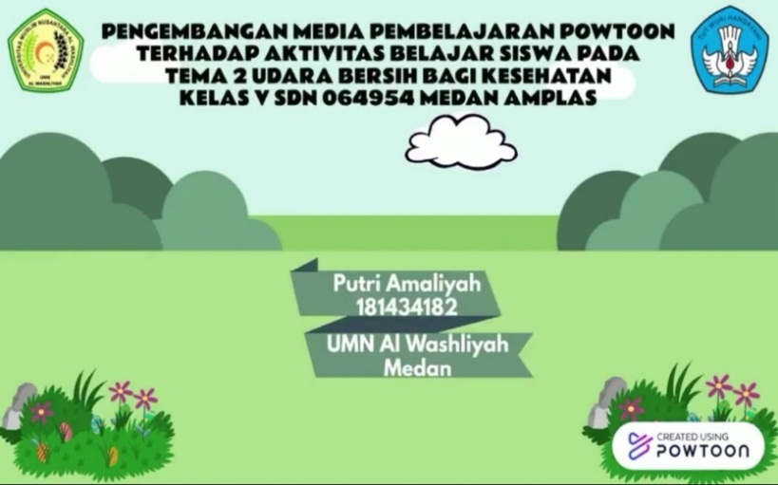

Gambar 2.1 Desain Awal Powtoon Pada Tema 2 Udara Bersih Bagi Kesehatan Kelas V SD

2.1.2.2 Karakteristik Media Powtoon
Setiap media pembelajaran mempunyai karakteristik atau ciri khasnya. Karakteristik powtoon mempunyai ciri khas seperti animasi lainnya, tetapi ada beberapa fitur yang tidak dimiliki dari aplikasi lain. Adapvun karakteristik dari powtoon yaitu :
- Dilengkapi dengan berbagai fitur seperti, dapat menambahkan gambar, karakter animasi, background, backsound, transation, dan lainnya.
- Terdapat fitur khusus yang dapat digunakan untuk membuat kartu ucapan.
- Memiliki berbagai jenis animasi yang diinginkan seperti animasi kartun, animasi hitam putih seperti sketsa dan lainnya.
- Terdapat banyak pilihan template yang disediakan yang dapat disesuaikan dengan kebutuhan. Terdapat tiga kategori pada template powtoon yaitu: work, education, dan personal.
- Output project file dapat di eksport dalam format MPEG, MP4, dan AVI.

2.1.2.3 Manfaat Powtoon
Manfaat media powtoon dalam pembelajaran diantaranya penggunaan aplikasi ini mudah dan tidak memerlukan langkah-langkah yang rumit. Powtoon dirancang sesederhana mungkin tanpa meninggalkan kualitas bagi para penggunanya. Penyajian dalam media powtoon ini yang berupa media audio visual bisa disesuaikan dengan kebutuhan penggunanya, dimanapun dan kapanpun. Powtoon menyajikan materi yang interaktif, serta video yang ditampilkan tidak memakan durasi yang lama, sehinggah siswa tidak jenuh terhadap pembelajaran.
Menurut (Deliviana, 2017) Manfaat dari media pembelajaran Powtoon yaitu:1) mengoptimalkan pembelajaran;2) meningkatkan skor akademik;3) meningkatkan keterampilan guru dalam menggunakan teknologi; 4) meningkatkan motivasi belajar.
Berdasarkan pendapat diatas dapat disimpulkan, manfaat pemakaian media pembelajaran powtoon Meskipun demikian, aplikasi powtoon juga memiliki keterbatasan seperti pembelajaran bergantung pada ketersediaan dukungan sarana teknologi (gadget, computer, teknologi dan internet) serta durasi yang singkat sehinggah penyampaian materi menjadi terbatas.
2.1.2.4 Langkah-Langkah Menggunakan Powtoon
Adapun langkah-langkah menurut (Anggita, 2020) dalam menggunakan aplikasi powtoon, yaitu sebagai berikut:
- Masuk ke Google, kemudian ketik powtoon di kolom search, lalu pilih yang www.Powtoon.com.
- Setelah muncul halaman awal powtoon seperti gambar di bawah ini
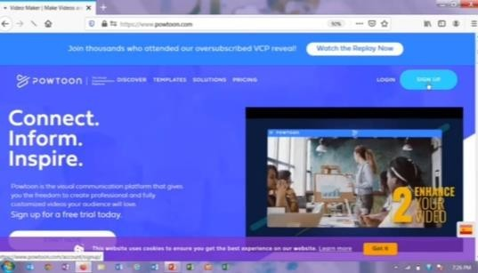

Gambar 2.2: Halaman sign up Dengan mengklik sign up apabila belum mempunyai akun, sedangkan yang sudah mempunyai akun dapat mengklik login.

- Setelah berhasil masuk ke aplikasi powtoon, kalian dapat memilih templat yang free dan cocok dengan video animasi yang akan kalian buat.
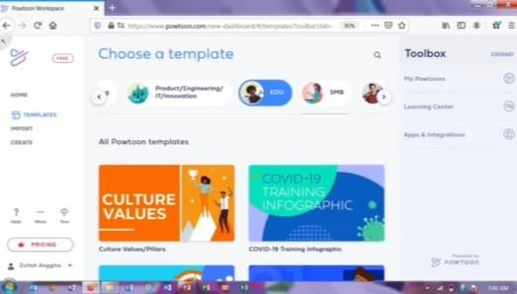
Gambar 2.3 Tampilan Beranda

- Berikut ini tampilan template aplikasi pembuatan presentasi, di mana kalian dapat mengedit video presentasi sampai finish.
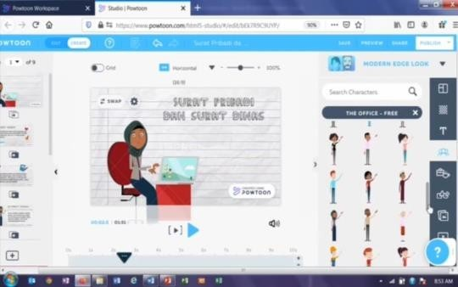
Gambar 2.4: Hasil Presentasi
  - Sisi kanan dari gambar tersebut tersedia fitur-fitur yang menarik seperti character, text effect, animation, props dan background.
  - Kemudian untuk mengedit kalimat yang ada dengan kalimat kalian sendiri, kalian dapat klik kalimat tersebut. Jika hendak menambahkan efek tulisan, kalian dapat memilih opsi “Text Effect”, misalnya memilih efek “Hand Writing”, maka kalian dapat mengklik icon tangan, lalu klik dua kali pada kotak teks untuk mengisi teks yang akan dibuat.
  - Time line (panah merah) berguna untuk mengatur kapan suatu objek muncul dan kapan objek tersebut berhenti atau menghilang. Caranya: klik objek (yang berwarna kuning), lalu arakan cursor pada time line (warna hijau). Geser-geser yang dalam kotak hijau tersebut ke waktu yang tepat.
- Preview video dan edit jika ada yang kurang sesuai.
- Simpan video.
2.1.2.5 Komponen-Komponen Powtoon
Adapun komponen powtoon menurut Arjuna, (2020) yang terdiri dari 2 komponen diantaranya sebagai berikut:
      - Menu Bar (Menu Utama)
Menu bar adalah sebuah kumpulan perintah yang didalamnya terdapat banyak perintah-perintah yang disajikan dalam bentuk full down.
Menu-menu bar pada bagian atas pada powtoon terdiri dari:
        - Quick menu (menu kilat)
        - Workspace powtoon (ruang kerja powtoon)
        - Edit (mengedit)
        - Create (membuat)
        - Help (bantuan)
        - Undo (membuka)
        - Redo (mengulangi)
        - Untitled (nama judul)
        - Saved (menyimpan)
        -  Name account (nama akun)
        -  Upgraded (meningkatkan)
        - Present slideshow (tayangan slide presentasi)
        -  Preview video (pratinjau video)
        -  Share (membagikan)
        -  Export (mengekspor)
      - Menu Toolbox
Menu toolbox adalah sebuah kotak perkakas yang berisi alat atau tool yang digunakan untuk menggambar dan memodifikasi objek.
Menu toolbox pada bagian kanan powtoon terdiri dari:
- Scenes (tampilan, pemandangan)
- Background (latar belakang)
- Text (tulisan)
- Characters (karakter-karakter)
-  Props (atribut)
- Shapes (bentuk)
-  Images (gambar-gambar)
-  Videos (video)
- Audio (bunyi, suara)

2.1.2.6 Pengembangan Media Pembelajaran Powtoon (Brigita Vio DA)
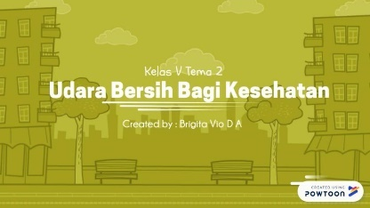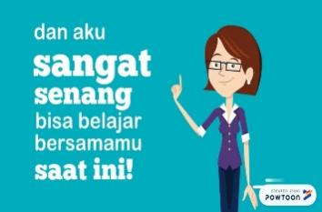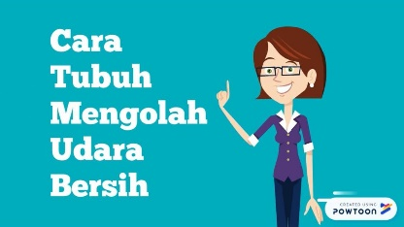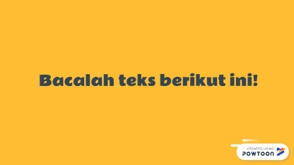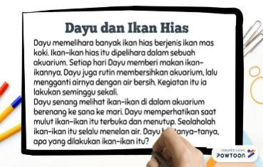
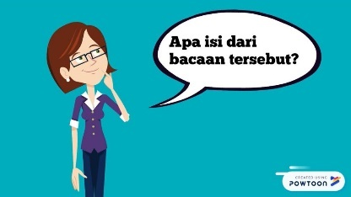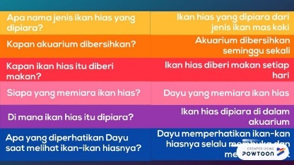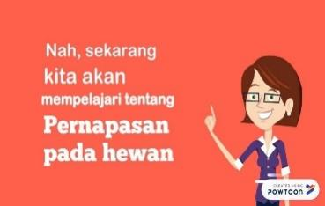
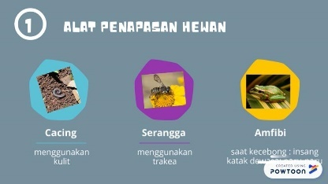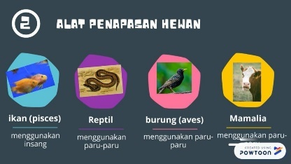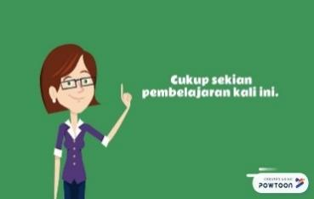
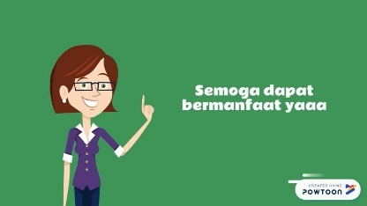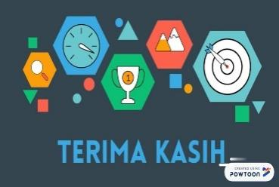
2.1.2.7 Kelebihan dan Kekurangan Powtoon
Ada beberapa kelebihan dalam pembuatan media audio-visual Powtoon, antara lain:
    - Penggunaannya praktis, mudah diakses dengan website www.powtoon.com tanpa harus mendownload aplikasi.
    - Terdapat banyak pilihan tamplate background sehingga dalam lembar kerja hanya perlu menyisipkan gambar, teks, audio dan video yang ingin dijadikan materi ajar.
    - Tersedia konten animasi, font, dan transition effect.
    - Tampilan yang menarik, dinamis dan interaktif.
    - Dapat digunakan dalam kelompok besar.
    - Lebih variatif dan meningkatkan motivasi dalam belajar.
    - Dapat memberikan feedback atau interaksi langsung antara pendidik dengan peserta didiknya.
    - Dapat disimpan dalam format MPEG, MP4, PPT, AVI, atau langsung dishare berupa link, YouTube, Facebook dan lainnya.
    - Berupa video pembelajaran yang dapat menggabungkan gambar, video dan audio.
Disamping memiliki kelebihan, powtoon juga memiliki kekurangan, yaitu sebagai berikut:
  - Merupakan software online yang memerlukan internet untuk membukanya.
  - Durasi yang terbatas.
  - Untuk menyimpan memerlukan internet dengan kecepatan yang stabil karena hasil akhirnya berbentuk video yang memiliki kapasitas memori besar.
  - Bagi pengguna powtoon yang tidak berbayar hanya dapat mengekspor file ke yang memerlukan internet untuk membukanya.
  - Bagi pengguna powtoon yang tidak berbayar hanya dapat mengekspor file ke YouTube, bila ingin menyimpannya dapat mendownload file melalui YouTube.
  - Harus mahir dalam menggunakannya.
2.1.2.8 Penggunaan Media Pembelajaran Powtoon Terhadap Aktivitas Belajar Siswa Pada Tema 2 Udara Bersih Bagi Kesehatan Kelas V
Media pembelajaran powtoon terhadap aktivitas belajar siswa yang peneliti kembangkan ini digunakan dikelas V SDN 064954 Medan Amplas dengan tema 2 Udara Bersih Bagi Kesehatan, Materi yang terdapat pada media powtoon yaitu tentang Cara Tubuh Mengolah Udara Bersih, Pentingnya Udara Bersih Bagi Pernapasan, dan Memelihara Kesehatan Organ Pernapasan Manusia yang dimana salah satunya sebagai bagian terpenting dalam kehidupan sehari-hari.
Berikut ini adalah tata cara penggunaan media pembelajaran powtoon terhadap aktivitas belajar siswa:
      - Guru seperti biasa melakukan kegiatan pendahuluan seperti membaca doa, ice breaking, dan menjelaskan tujuan pembelajaran.
      - Produk yang telah selesai yang sudah di validasi, selanjutnya guru dapat membagikan link video kepada siswa kelas V SDN 064954 Medan amplas.
      - Memasuki kegiatan inti, guru juga dapat mengarahkan agar peserta didik baik secara individu maupun berkelompok untuk menonton media powtoon menggunakan laptop, handphone maupun proyektor secara bersama-sama.
      - Guru mengarahkan peserta didik untuk menonton langsung media powtoon pada tema 2.
      - Setelah dibuka, peserta didik dapat menonton video animasi kartun secara berurutan dan menjelaskan kepada siswa mengenai materi. Materi pelajaran yaitu tema 2 udara bersih bagi kesehatan yang terdiri dari 3 subtema.
      - Setelah memahami isi materi, siswa diarahkan untuk belajar, diskusi, tanya jawab, serta bernyanyi yang terdapat pada video powtoon tersebut.
      - Untuk kegiatan evaluasi, peneliti melakukan langkah-langkah yaitu mengintruksikan siswa untuk menjawab soal evaluasi yang ada dalam video pembelajaran serta mengisi angket respon/ penilaian siswa sebagai feedback (umpan balik) untuk mengetahui sejauh mana kemampuan siswa dalam memahami materi pembelajaran tema 2 melalui media powtoon.
      - Diakhir kegiatan, guru melakukan kegiatan penutup pembelajaran sambil berdoa dan memberi salam kepada siswa.

2.1.3. Aktivitas Belajar Siswa
2.1.3.1 Pengertian Aktivitas Belajar Siswa
Pada prinsipnya belajar adalah berbuat. Tidak ada belajar kalau tidak ada aktivitas. Oleh karena itu, aktivitas merupakan hal yang sangat penting dalam interaksi belajar mengajar. Menurut (Sari, 2016) bahwa aktivitas belajar adalah segala kegiatan yang dilakukan dalam proses interaksi (guru dan siswa) dalam rangka mencapai tujuan belajar. Aktifitas siswa selama pembelajaran mencerminkan adanya motivasi ataupun keinginan siswa untuk belajar. Kegiatan belajar mengajar ialah inti dari proses pendidikan secara keseluruhan dengan guru sebagai pemeran utama. Siswa merupakan obyek yang melakukan belajar, oleh karena itu siswa harus lebih aktif dan tidak boleh pasif. Dengan bantuan guru siswa harus mampu mencari, menemukan, dan menggunakan pengetahuan yang dimilikinya dalam kegiatan belajar mengajar.
Belajar yang berhasil harus melalui berbagai macam aktivitas, baik aktivitas fisik maupun psikis. Menurut Rohani, (2004: 6) dalam Karmila (2015: 55) menyatakan bahwa:
“Aktivitas fisik ialah peserta didik giat-aktif dengan anggota badan, membuat sesuatu, bermain ataupun bekerja, ia tidak hanya duduk dan mendengarkan, melihat atau hanya pasif. Peserta didik yang memiliki aktivitas psikis adalah, jika daya jiwanya bekerja sebanyak-banyaknya atau banyak berfungsi dalam rangka pengajaran. Kegiatan/keaktifan jasmani fisik sebagai kegiatan yang tampak, yaitu saat peserta didik melakukan percobaan, membuat kontruksi model dan lain-lain. Sedangkan kegiatan psikis tampak bila ia sedang mengamati dengan teliti, memecahkan persoalan, dan mengambil keputusan.”
Banyak aktivitas belajar yang dapat dilakukan anak-anak dikelas, aktivitas tidak hanya mendengarkan dan mencatat. Paul B. Diedrich dalam Nigsih, Soetjipto, dan Sumarni, (2016:274) menggolongkan aktivitas siswa menjadi:
- Aktivitas Visual (visual activites) kegiatan belajar yang aktivitas visualnya yaitu, membaca, memperhatikan gambar, demonstrasi, percobaan.
- Aktivitas lisan (oral activities) proses kegiatannya seperti menyatakan, merumuskan, bertanya, memberi saran, dan mengeluarkan pendapat.
- Aktivitas mendengarkan (listening activities) kegiatannya seperti mendengarkan percakapan, mendengarkan pidato, dan diskusi.
- Aktivitas menulis (writing activities) kegiatan pembelajaran menulis seperti, menulis cerita, karangan, atau juga menyalin.
- Aktivitas motorik (motor activities) berhubungan dengan keterampilan siswa seperti melakukan percobaan, membuat sebuah karya, bermain, berkebun, membuat robot.
- Aktivitas mental (mental activities) misalnya mengingat, menanggapi, memecahkan soal, dan menganalisis.
- Aktivitas emosional (emosional activities) meliputi menaruh minat, rasa bosan, sedih, gembira, bersemangat, berani, tenang dan gugup.
Pada saat siswa aktif fisiknya dengan sendirinya ia juga aktif psikisnya, begitu juga sebaliknya. Oleh karena itu, keduanya merupakan satu kesatuan yang saling berhubungan. Sebagai contoh seorang siswa yang sedang membaca, secara fisik terlihat bahwa siswa tersebut menghadapi sebuah buku tetapi mungkin fikiran dan sikap mentalnya tidak tertuju pada buku yang dibaca. Jika sudah demikian, maka belajar tidak akan optimal, begitu juga sebaliknya. Misalnya, ada siswa yang berfikir tentang suatu ide atau gagasan, tetapi tidak disertai dengan aktivitas fisik untuk mewujudkan ide tersebut, maka ide tersebut juga tidak akan bermanfaat.
Menurut pendapat beberapa para ahli diatas maka untuk mengetahui pencapaian pada media pembelajaran powtoon terhadap aktivitas belajar siswa pada tema udara bersih bagi kesehatan, maka dirumuskan indikator aktivitas belajar siswa yaitu sebagai berikut :
        - Aktifitas Fisik yaitu siswa dipersiapkan untuk mengikuti proses pembelajaran. Siswa mendengarkan penjelasan guru tentang tema udara bersih bagi kesehatan dengan menggunakan metode ceramah.
        - Aktifitas Mental yaitu siswa mengamati video pembelajaran dengan media powtoon. Siswa mengajukan pertanyaan, siswa menjawab pertanyaan dalam proses pembelajaran.
        - Aktivitas Emosional yaitu siswa berani mengemukakan pendapat tentang cara tubuh mengola udara bersih, pentingnya udara bersih bagi kesehatan dan memelihara kesehatan organ pernapasan.
Berdasarkan berbagai pengertian jenis aktivitas di atas, peneliti berpendapat bahwa dalam belajar sangat dituntut keterlibatan siswa dalam bentuk sikap, pikiran, perhatian dalam kegiatan belajar guna menunjang keberhasilan proses belajar mengajar. Siswa yang lebih banyak melakukan kegiatan sedangkan guru lebih banyak membimbing dan mengarahkan. Dalam penelitian ini, aktivitas belajar yang diamati guru maupun observer adalah sebagai berikut: (1) antusias siswa dalam bertanya pada guru atau teman, (2) mengemukakan pendapat, (3) diskusi dan bekerjasama dalam kelompok, (4) mengkomunikasikan hasil diskusi.
Berdasarkan teori dan pendapat diatas, dapat disimpulkan bahwa aktivitas belajar merupakan kegiatan atau tindakan baik fisik maupun mental yang dilakukan individu untuk membangun pengetahuan dan keterampilan dalam diri pada kegiatan pembelajaran. Kegiatan aktivitas belajar siswa dalam kegiatan pembelajaran sangat banyak, kegiatan pembelajaran ini dapat diciptakan pada saat kegiatan pembelajaran yaitu menghadirkan pembelajaran yang menarik dan menyenangkan. Salah satunya cara untuk meningkatkan aktivitas siswa yaitu dengan menerapkan pembelajaran yang bisa membuat siswa untuk lebih aktif.
2.1.3.2 Indikator Aktivitas Belajar
Indikator adalah gejala-gejala yang nampak dalam perilaku guru dan siswa selama pembelajaran berlangsung serta organisasi kegiatan dan alat dalam pembelajaran tersebut. Menurut Titi Hanida (2017), mengungkapkan bahwa indikator aktivitas belaja siswa dalam proses pembelajaran yaitu, sebagai berikut:
            - Menyimak penjelasan guru
            - Mengamati penjelasan dari guru
            - Membaca materi pelajaran
            - Mencatat materi pelajaran
            - Menjawab pertanyaan yang diberikan oleh guru
            - Aktif dalam bertanya
            - Aktif berdiskusi bersama teman sekelompok
            - Aktif menyimpulkan materi pelajaran yang telah dipelajari
            - Keberanian menyampaikan pendapat
            - Kesungguhan dalam mengikuti kegiatan pembelajaran
            - Senang dan gembira dalam mengikuti kegiatan pembelajaran
2.1.3.3 Upaya Menumbuhkan Aktivitas Belajar Siswa
Dalam pembelajaran sangat penting untuk memperhatikan aktivitas atau apa yang dilakukan siswa. Aktivitas yang dilakukan siswa sangat menentukan pembelajaran yang dilakukan dapat dilaksanakan dengan baik atau tidak terutama dalam hal penyampaian dan penerimaan materi yang disajikan. Oleh karena itu, guru harus mampu menyesuaikan materi dengan kombinasi jenis aktivitas siswa dalam pembelajaran yang dipilih dan memastikan agar siswa mampu memanfaatkan aktivitas belajar yang dilakukan serta mampu mencapai tujuan belajar.

Gagne dan Briggs (Martinis Yamin, 2007: 83-84) menjelaskan rangkaian kegiatan pembelajaran yang dilakukan dalam kelas meliputi 9 aspek untuk menumbuhkan aktivitas dan partisipasi siswa. Masing-masing di antaranya:

Memberikan motivasi atau menarik perhatian siswa, sehingga mereka berperan aktif dalam kegiatan pembelajaran.

Menjelaskan tujuan instruksional (kemampuan dasar) kepada siswa.

Mengingatkan kompetensi prasyarat.

Memberikan stimulus (masalah, topik, dan konsep) yang akan dipelajari.

Memberi petunjuk kepada siswa cara mempelajarinya.

Memunculkan aktivitas, partisipasi siswa dalam kegiatan pembelajaran

Memberikan umpan balik (feed back)

Melakukan tagihan-tagihan terhadap siswa berupa tes, sehingga kemampuan siswa selalu terpantau dan terukur

Menyimpulkan setiap materi yang disampaikan diakhir pembelajaran.

Hal di atas senada dengan apa yang dikemukakan Wina Sanjaya (2010: 139-140) bahwa kegiatan yang dapat dilakukan oleh guru untuk menumbuhkan aktivitas belajar siswa terdapat enam cara. Masing-masing diantaranya yaitu:

Mengemukakan berbagai alternatif tujuan pembelajaran yang harus dicapai sebelum kegiatan pembelajaran dimulai.

Menyusun tugas-tugas belajar bersama siswa.

Memberi informasi tentang kegiatan pembelajaran yang harus dilakukan.

Memberikan bantuan dan pelayanan kepada siswa yang memerlukannya.

Memberikan motivasi, mendorong siswa untuk belajar, membimbing dan lain sebagainya melalui pengajuan pertanyaan-pertanyaan.

Membantu siswa dalam menarik suatu kesimpulan kegiatan pembelajaran.

Hamzah B. Uno dan Nurdin Mohamad (2011: 33) juga mengemukakan bahwa terdapat berbagai upaya pembelajaran yang mampu melibatkan aktivitas siswa. Antara lain yaitu dengan cara: 1) Siswa aktif mencari atau memberikan informasi, bertanya bahkan dalam membuat kesimpulan; 2) Adanya interaksi aktif secara terstruktur dengan siswa; 3) Adanya kesempatan bagi siswa untuk menilai hasil karyanya sendiri; dan 4) Adanya pemanfaatan sumber belajar secara optimal.

Kesimpulan dari berbagai upaya-upaya untuk menumbuhkan aktivitas siswa dalam proses pembelajaran di atas adalah memberikan motivasi dan semangat kepada siswa sehingga mereka dapat berperan aktif dalam pembelajaran, menjelaskan tujuan instruksional kepada siswa, memberikan petunjuk kepada siswa cara mempelajarinya, memunculkan aktivitas siswa dalam kegiatan pembelajaran baik itu mencari atau memberikan informasi, bertanya dan memecahkan masalah, memberikan umpan balik kepada siswa, melakukan tagihan-tagihan terhadap siswa berupa tes, guru harus mendorong siswa agar selalu mengajukan pendapatnya secara bebas dan membantu siswa dalam menarik suatu kesimpulan kegiatan pembelajaran.
2.1.3.4 Kelebihan dan Manfaat Aktivitas Belajar
Aktivitas yang dilakukan oleh siswa dan guru ini akan membuat kesan dalam proses pembelajaran. Bila keduanya berpartisipasi aktif, maka siswa memiliki ilmu/pengetahuan dengan baik (Hamid, 2011: 12). Hal ini senada dengan yang dikemukakan oleh Mentossari yang dikutip dari Sardiman, menyatakan bahwa anak-anak memiliki tenaga-tenaga untuk berkembang sendiri, membentuk sendiri.
Pendidik hanya berperan sebagai pembimbing dan mengamati bagaimana perkembangan anak didiknya. Pernyataan Mentossari ini memberikan petunjuk bahwa yang lebih banyak melakukan aktivitas di dalam diri adalah anak itu sendiri, sedang pendidik memberikan bimbingan dan merencanakan segala kegiatan yang akan dilakukan oleh anak didik (Sardiman, 2011: 96).
Dari pendapat ahli tersebut dapat disimpulkan bahwa aktivitas belajar di dalam lingkup sekolah memberikan pengetahuan kepada siswa lewat pengalaman-pengalaman secara langsung dalam pembelajaran. Selain itu, aktivitas belajar dapat menumbuhkan disiplin belajar dan memupuk kerjasama dengan siswa lain.
2.1.4 Hakikat Pembelajaran Tematik
2.1.4.1 Pengertian Pembelajaran Tematik
Pembelajaran tematik merupakan pembelajaran terpadu, dengan mengelola pembelajaran yang mengintegrasikan materi dari beberapa mata pelajaran dalam satu topik pembicaraan yang disebut dengan tema. Tema merupakan wadah atau wahana untuk mengenalkan berbagai konsep materi kepada anak didik secara menyeluruh. Dengan menggunakan tema menjadi satu usaha untuk mengintegrasikan pengetahuan, keterampilan, nilai, atau sikap pembelajaran, serta pemikiran yang kreatif. Mardianto (dalam Lubis 2020:7) mengungkapkan pembelajaran tematik dapat diartikan sebagai sebuah kegiatan belajar dengan tidak memisahkan mata pelajaran, tetapi menggunakan tema untuk menyatukannya. Hal ini juga sependapat dengan Kadir dan Asrohah (2018 : 9) yang menjelaskan bahwa pembelajaran tematik adalah pembelajaran yang memadukan antara berbagai mata pelajaran dengan menggunakan tema tertentu. Tema tersebut kemudian diulas atau dielaborasi dari berbagai sudut pandang baik dari pandangan ilmu pengetahuan sosial, ilmu pengetahuan alam, humaniora maupun agama, sehingga memberikan pengalaman bermakna bagi anak didik.
Pembelajaran tematik di SD merupakan pembelajaran yang memadukan berbagai mata pelajaran dengan lingkungan sehari-hari siswa sebagai sumber belajarnya. Konsep tematik selalu berkaitan dengan lingkungan sehari-hari. Oleh karena itu, ba nyak fenomena yang bisa dijadikan sebagai sumber dalam belajar tematik di lingkungan. Secara langsung guru harus dapat menggabungkan pelajaran-pelajaran yang telah dipilih. Sedapat mungkin guru harus menghubungkan tema yang akan digunakan dengan mata pelajaran yang ditentukan. Disini siswa siswa dituntut untuk berpikir sendiri sebelum ada penjelasan guru untuk mengetahui pengalaman awalnya. Namun faktanya dilapangan, siswa masih mengalami kesulitan dalam memahami konsep pembelajaran sehinggah membuat siswa jenuh dengan materi yang disampaikan guru saat proses pembelajaran berlangsung. Peran guru sangat penting pada pembelajaran tematik karena pada tematik lebih menekankan pada keterlibatan siswa dalam proses belajar secara aktif dalam proses pembelajaran, yang membuat siswa dapat memperoleh pengalaman langsung dan terlatih untuk dapat menemukan sendiri berbagai pengetahuan yang dipelajari.
Dipahami bahwa pembelajaran tematik tidak hanya memakai satu mata pelajaran saja. Melainkan beberapa mata pelajaran dengan menggunakan tema yang mencakup semua mata pelajaran bersangkutan. Hal ini sangat jelas akan membuat siswa menjadi lebih aktif dan berpikir sendiri dalam menemukan hasil dari permasalahan. Maka dari itu, pembelajaran tematik diberikan dengan maksud menyatukan konten kurikulum dalam unit-unit atau satuan-satuan yang utuh sehingga membuat pembelajaran sarat akan nilai, senang serta mudah dipahami oleh siswa. (Rusman, 2015:139). Kegiatan pembelajaran tematik ditekankan pada kemampuan membaca, menulis, berhitung, dan penanaman nilai-nilai moral, tema-tema yang dipilih disesuaikan dengan karakteristik (siswa, lingkungan, dan daerah setempat).
Berdasarkan uraian pendapat para ahli diatas, maka dapat disimpulkan bahwa pembelajaran tematik merupakan pembelajaran terpadu yang dirancang berdasarkan tema-tema tertentu untuk mengaitkan, mengintegrasikan materi beberapa mata pelajaran dalam satu tema/topik pembahasan sehinggah memberikan pembelajaran yang bermakna bagi peserta didik.
2.1.4.2 Karakteristik Pembelajaran Tematik
Menurut (Frasandy, 2017;Suheli, 2018) beberapa karakteristik pembelajaran tematik yang menjadi pembeda dengan pembelajaran yang lain, yaitu: (1) Berpusat pada peserta didik. Maksudnya, pembelajaran berpusat pada siswa, hal ini sesuai dengan pendekatan belajar modern yang menempatkan siswa sebagai subjek belajar, sedangkan posisi guru sebagai fasilitator, (2) Memberikan pengalaman langsung pada peserta didik (direct experiences); dengan pengalaman langsung, siswa dihadapkan pada sesuatu yang nyata sebagai dasar untuk memehami hal-hal yang lebih abstrak, (3) Pemisahan antara mata pelajaran tidak begitu nyata dan jelas maksudnya, fokus pembelajaran diarahkan kepada pembahasan tema-tema yang paling dekat berkaitan dengan kehidupan siswa, (4) Menyajikan suatu konsep dari berbagai mata pelajaran dalam suatu proses pembelajaran. Dengan hal ini siswa diharapkan mampu memahami konsep-konsep tersebut secara utuh serta untuk membantu permasalahan siswadalam kehidupan sehari-hari, (5) Fleksibel atau luwes, artinya bahan ajar dalam satu mata pelajaran dapat dikaitkan dengan mata pelajaran yang lainnya, bahkan dapat dikaitkan dengan lingkungan tempat sekolah dan siswa berada, (6) Hasil pembelajaran sesuai dengan minat dan kebutuhan siswa, sebab siswa diberikan kesempatan untuk mengoptimalkan potensinya sesuai dengan keinginannya, (7) Meng gunakan prinsip belajar sambil bermain, sehingga proses pembelajaran terasa lebih menyenangkan.
2.1.4.3 Kelebihan dan Kelemahan Tematik
Menurut Kadir dkk. (2015:1) mengungkapkan lima keunggulan pembelajaran tematik sebagai berikut:
      - Dapat mengurangi overlapping antara berbagai mata pelajaran, karena mata pelajaran disajikan dalam satu unit.
      - Menghemat pelaksanaan pembelajaran terutama dari segi waktu, karena pembelajaran tematik dilaksanakan secara terpadu antara beberapa mata pelajaran.
      - Anak didik mampu terlihat hubungan-hubungan yang bermakna sebeb isi/materi pembelajaran lebih berperan sebagai saran atau alat, bukan tujuan akhir.
      - Pembelajaran menjadi holistik dan menyeluruh akumulasi pengetahuan dan pengaman anak didik tidak tersegmentasi pada disiplin ilmu atau mata pelajaaran tertentu, sehingga anak didik akan mendapat pengertian mengenai proses dan materi yang saling berkaitan antara satu sama lain.
      - Keterkaitan antara satu mata pelajaran dengan lainnya akan menguatkan konsep yang telah dikuasai anak didik, karena didukung dengan pandangan dari berbagai perspektif.
Menurut Kadir dkk. (2015:1) menyatakan kelemahan pembelajaran tematik, yaitu:
- Pembelajaran menjadi lebih lebih kompleks dan menuntut guru untuk mempersiapkan diri sedemikian rupa supaya ia dapat melaksanakannya dengan baik.
- Persiapan yang harus dilakukan oleh guru pun lebih lama. Guru harus merancang pembelajaran tematik dengan memerhatikan keterkaitan antara berbagai pokok materi tersebar dibeberapa mata pelajaran.
- Menuntut penyediaan alat, bahan, sarana dan prasarana untuk berbagai mata pelajaran yang dipadukan secara serentak. Pembelajaran tematik berlangsung dalam satu atau beberapa session. Pada tiap session dibahas beberapa pokok dari beberapa mata pelajaran, sehingga alat, bahan, sarana dan prasarana harus tersedia sesuai dengan pokok-pokok mata pelajaran yang disajikan.
2.1.4.4 Materi Kelas V Tema Udara Bersih Bagi Kesehatan
Pembelajaran tematik merupakan penggabungan ataupun perpaduan dari beberapa mata pelajaran yang digabungkan menjadi tema. Tema ini merupakan tema 2 pada kelas V. Dalam tema ini ada 3 subtema antara lain, yaitu:
        - Subtema 1, Cara Tubuh Mengola Udara Bersih.
        - Subtema 2, Pentingnya Udara Bersih Bagi Pernapasan.
        - Subtema 3, Memelihara Kesehatan Organ Pernapasan.
Setiap subtema terdiri dari 6 pembelajaran, mata pelajarannya meliputi Pendidikan Pancasila dan Kewarganegaraan (PPKN), Ilmu Pengetahuan Sosial (IPS), Bahasa Indonesia (BI), Seni Budaya dan Prakarya (SBDP, Ilmu Pengetahuan Alam (IPA).
Tema 2 memuat materi dan kegiatan yang memungkinkan peserta didik terlibat aktif dalam kegiatan pembelajaran. Melalui pendekatan sains dengan konsep 5M, tema ini membiasakan peserta didik untuk mengamati, menanya, mencoba, menalar, dan mengomunikasikan. Tema 2 mengaplikasikan konsep contextual learning sehinggah materi mudah dipelajari oleh peserta didik karena menyajikan contoh konkret dari peristiwa sehari-hari. Pada tema ini mendorong peserta didik untuk lebih kritis dan kreatif dalam mengeksplorasi pengetahuan yang diperoleh. Peserta didik membiasakan diri menemukan berbagai pilihan untuk menyelesaikan masalah yang dihadapi. Selain itu juga membantu pembangunan karakter peserta didik karena dilengkapi penilaian aspek sikap yang melibatkan orangtua dan guru. Setelah paham dan terampil, peserta didik didorong untuk menerapkan pengetahuan dan keterampilan tersebut dalam sikap dan perilaku sehari-hari.
- Materi kelas 5 subtema 1 Cara Tubuh Mengolah Udara Bersih
            - Muatan Pelajaran Bahasa Indonesia (BI)
- Membahas mengenai teks eksplaini adalah teks yang menjelaskan sebab akibat suatu peristiwa yang berisi fakta tentang peristiwa terjadi dengan tujuan untuk memaparkan proses dan sebab terjadinya suatu cerita.
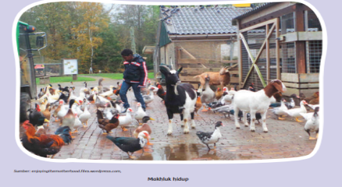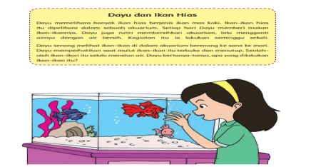
            - Muatan pelajaran Ilmu Pengetahuan Alam (IPA)
- Membahas mengenai tentang alat pernapasan pada hewan yang terdiri dari vermes, insecta, ampfibi, reptile, aves dan mamalia.
Alat pernapasan pada hewan mamalia yaitu kuda.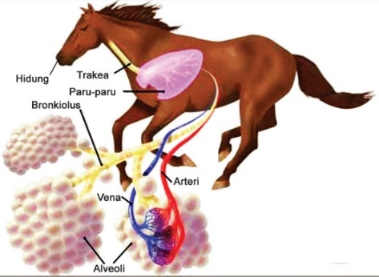
- Alat Pernapasan Pada Manusia
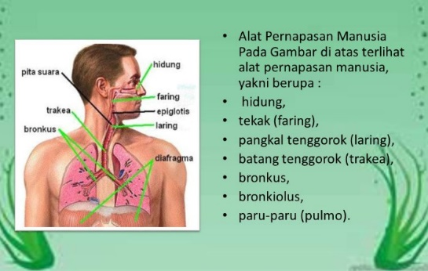
3. Muatan Pelajaran Seni Budaya dan Prakarya (SBDP)
- Membahas mengenai Tangga Nada Mayor Tangga nada mayor memiliki interval 1 – 1 -1/2 – 1 – 1 – 1 – 1/2.
Ciri ciri lagu dengan tangga nada mayor antara lain:
- Bersifat semangat, riang gembira.
- Biasanya di awali dan diakhiri dngan nada do.
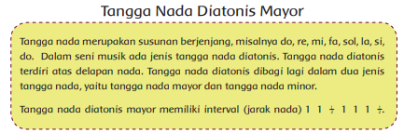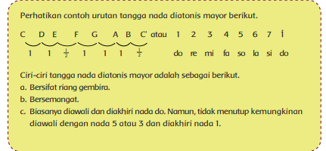
- Muatan pelajaran Pendidikan Pancasila dan Kewarganegaraan
(PPKN)
- Membahas mengenai tanggung jawab adalah sikap dan perilaku seseorang untuk melakukan tugas dan kewajiban yang seharusnya dilakukan, baik terhadap diri sendiri, keluarga, sekolah, masyarakat dan bangsa dan bernegara serta pada Tuhan.
- Muatan pelajaran Ilmu Pengetahuan Sosial (IPS)
- Membahas mengenai berbagai macam jenis jenis usaha ekonomi yang dilakukan oleh masyarakat Indonesia. Adapun diantaranya, yaitu pertanian atau agraris, peternakan, perikanan, kehutanan, perdagangan, industri dan pertambangan.
- Materi Kelas V Subtema 2 Pentingnya Udara Bersih Bagi Pernapasan
  - Muatan Pelajaran Ilmu Pengetahuan Alam (IPA)
- Membahas mengenai factor-faktor penyebab gangguan pernapasan seperti faktor-faktor penyebab gangguan pernapasan, penyakit pada sistem pernapasan pada sistem pernapasan pada manusia dan gejala-gejala yang dialami.

  - Muatan pelajaran Pendidikan Pancasila dan Kewarganegaraan (PPKN)
- Membahas mengenai hak dan kewajiban sebagai warga masyarakat Indonesia. Hak berarti sesuatu yang mutlak menjadi milik seseorang dan penggunaannya tergantung kepada orang yang bersangkutan. Jadi, hak warga masyarakat adalah sesuatu yang mutlak menjadi milik seseorang yang berkedudukan sebagai warga masyarakat. Sedangkan kewajiban berarti sesuatu yang harus dilakukan dengan penuh rasa tanggung jawab. Jadi, kewajiban warga masyarakat adalah sesuatu yang harus dilakukan seseorang sebagai warga masyarakat dengan penuh rasa tanggung jawab.
  - Muatan pelajaran Ilmu Pengetahuan Sosial (IPS)
- Membahas mengenai jenis usaha ekonomi yang dikelola sendiri ataupun kelompok. Usaha yang dikelola sendiri disebut usaha perorangan. Usaha ekonomi ini memiliki modal terbatas dan biasanya dikelola secara sederhana. sedangkan usaha ekonomi yang dikelola kelompok yaitu usaha ekonomi ini dikelola secara bersama, baik modal, pengelolaan, maupun keuntungan.
  - Muatan Pelajaran Seni Budaya dan Prakarya (SBDP)
- Membahas mengenai properti tari yaitu segala alat yang digunakan dalam pementasan tari. Sebelum melaksanakan peragaan karya tari, ada beberapa hal yang harus kita persiapkan. Tujuan persiapan yaitu agar peragaan karya tari berhasil dengan baik dan pantas untuk ditampilkan di depan orang lain.
- Muatan Pelajaran Bahasa Indonesia (BI)
- Membahas mengenai penggunaan kata tanya 5W+1H meliputi, kata tanya apa, siapa, dimana, bagaimana, dan mengapa yang terdiri dari suatu kotak yang masih kosong dan harus diisi dengan jawaban sesuai dengan teks yang sudah dibaca.

- Materi kelas 5 Subtema 3 Memelihara Kesehatan Organ Pernapasan Manusia
            - Muatan Pelajaran Bahasa Indonesia (BI)
- Membahas mengenai informasi dari sekumpulan data atau fakta yang dikelola menjadi sesuatu yang bermanfaat bagi penerimanya. Fungsi aspek mengapa menyajikan informasi tentang latar belakang terjadinya peristiwa Contoh: Mengapa orang-orang saat ini terlihat selalu memakai masker? Karena orang-orang ingin menghindari terinfeksi dari virus covid-19 yang masuk melalui organ pernapasan.
            - Muatan Pelajaran Ilmu Pengetahuan Alam (IPA)
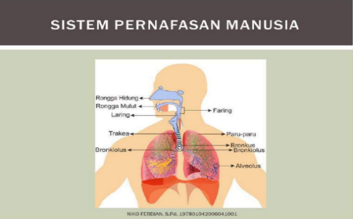
  - Cara memelihara organ pernapasan, seperti:
              - Merawat organ pernapasan:
- Periksakan kesehatan pernapasan kedokter.
- Minum suplemen kesehatan pernapasan.
- Membersihkan rongga hidung.
  - Menghindari zat-zat yang dapat merusak organ pernapasan
- Menggunakan masker saat kabut asap.
- Hindari atau kurangi aktivitas di luar rumah/gedung, terutama bagi mereka yang menderita penyakit jantung dan gangguan pernapasan.
- Selalu memakai masker jika harus pergi ke luar rumah/gedung.
- Minumlah air putih lebih banyak dan lebih sering.
- Segeralah berobat ke dokter atau sarana pelayanan kesehatan terdekat bila mengalami kesulitan bernapas atau gangguan kesehatan lain.
- Segera lakukan perilaku hidup bersih sehat (PHBS) seperti makan makanan bergizi, banyak minum, banyak mengonsumsi buah, jangan dekat-dekat orang merokok, dan istirahat cukup.
- Upayakan agar asap dari luar tidak masuk ke dalam rumah/gedung.
- Tempat penampungan air minum dan makanan harus ditutup dan terlindung dengan baik.
- Buah-buahan dan sayuran dicuci sebelum dikonsumsi. Bahan makanan dan minuman yang dimasak perlu dimasak dengan baik.
- Menghindari makanan dan minuman yang mengandung banyak gula.
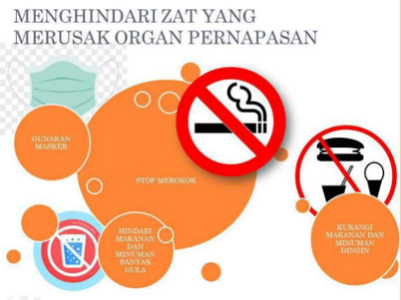
- Mengurangi makanan dan minuman dingin.

  - Menjaga Kesehatan Organ Pernpasan
- Makan-makan 4 sehat 5 sempurna.
- Tidur dan istirahat yang cukup
- Berolahraga
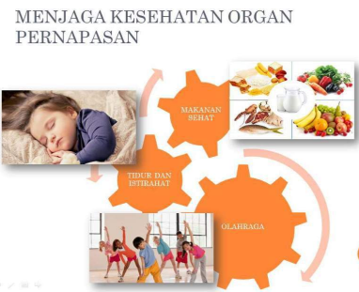
  - Menjaga Kesehatan Lingkungan Sekitar
- Ventilasi udara rumah harus cukup.
- Membersihkan debu.
- Menanam tumbuh-tumbuhan.
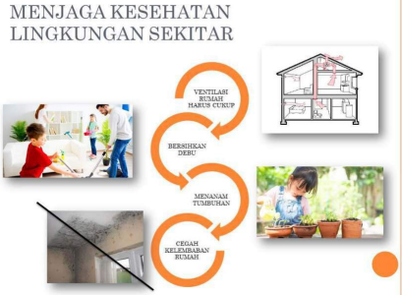
- Mencegah kelembapan rumah.

            - Muatan Pelajaran Pendidikan Pancasila dan Kewarganegaraan (PPKN)
Membahas mengenai menghargai kegiatan usaha ekonomi orang lain.
- Setiap pelaku kegiatan ekonomi memiliki peran masing masing yang saling menguntungkan.
- Sebagai mahluk sosial, Manusia akan berinteraksi dengan manusia lainnya.
- Sebagai mahluk ekonomi manusia akan melakukan kegiatan ekonomi dalam memenuhi kebutuhan hidupnya.
- Dalam kehidupan sehari-hari, baik sebagai mahluk sosial maupun mahluk ekonomi, Manusia hendaknya memiliki etika moral dengan menghargai setiap kegiatan ekonomi yang dilakukan orang lain.
4. Muatan Mata Pelajaran Ilmu Pengetahuan Sosial (IPS)
Membahas mengenai cara menghargai kegiatan usaha ekonomi antara lain, sebagai berikut:
- Menumbuhkan persaingan usaha yang sehat dalam kegiatan perekonomian.
- Menghormati usaha ekonomi orang lain dengan tidak iri atas keberhasilannya.
- Menjunjung tinggi setiap jenis pekerjaan yang dilakukan orang lain.
- Meneladani keberhasilan orang lain dengan meniru sikap positif orang tersebut.
- Muatan Pelajaran Seni Budaya dan Prakarya (SBDP)
Membahas mengenai ciri-ciri karya gambar cerita, yaitu:
- Memuat gambar lebih banyak dari pada teks cerita.
- Gambar gambar yang ada menceritakan urutan peristiwa.
Langkah-langkah membuat gambar cerita
- Persiapan Bahan dan Alat
Sebelum menyiapkan bahan dan alat, sebaiknya kamu tentukan dahulu jenis teknik yang akan kamu gunakan, teknik basah atau teknik kering? Setelah itu, persiapkan alat dan bahannya sesuai teknik yang digunakan. Alat dan bahan untuk mewarnai gambar.
- Pembuatan Sketsa
Setelah menentukan tema Langkah, selanjutnya adalah membuat sketsa. Sketsa sebaiknya dibuat lebih dari satu agar kita dapat memilih yang terbaik.
- Penyempurnaan Gambar
Dari beberapa sketsa yang dibuat dapat dipilih satu sketsa yang menurutmu paling baik. Kemudian sempurnakan dengan menghapus garis-garis yang tidak perlu dan menambah garis atau coretan yang dirasa perlu agar gambar tampak lebih hidup. Jika sudah pas warnai gambar dengan baik.
2.1.5 Kajian Penelitian Yang Relevan
Beberapa penelitian yang mendukung pengembangan media powtoon terhadap aktivitas belajar siswa sebagai berikut:
        - Penelitian yang dilakukan Diah Dwi Widyawati (2019) dengan judul “Pengembangan Video Pembelajaran Powtoon Pada Tema Pertumbuhan dan Perkembangan Makhluk Hidup Di Kelas III SD 2 Wergu Kudus”. Metode penelitian yang digunakan adalah R&D. Hasil penelitian menjelaskan bahwa media yang dikembangkan layak untuk digunakan di SD 2 Wergu Kudus, karena video pembelajaran powtoon dapat meningkatkan hasil belajar siswa sebesar 18,46% dari nilai rata-rata 64,1 menjadi 82,56. Persamaan dengan penelitian yang akan dilakukan penulis adalah sama-sama menggunakan media berbasis powtoon, serta sama-sama menggunakan metode penelitian R&D dengan model ADDIE. Adapun perbedaan dengan penelitian yang akan dilakukan penulis, materi yang difokuskan yaitu tentang Udara Bersih Bagi Kesehatan, sedangkan penelitian yang dilakukan peneliti terdahulu berfokus pada materi Pertumbuhan Makhluk Hidup, serta objek penelitian yang digunakan penulis yaitu siswa kelas V, sedangkan penelitian terdahulu pada siswa kelas III.
        - Penelitian yang dilakukan oleh Fitriyani Hasibuan, Safrida Napitupulu (2021) di Universitas Muslim Nusantara Al-Washliyah Medan tentang Pengembangan Media Video Animasi Berbasis Powtoon Terhadap Minat Belajar Matematika Siswa Kelas IV SD Negeri 102019 Firdaus. Berdasarkan hasil penelitian dan pengembangan yang telah dilakukan didapatkan kesimpulan bahwa media pembelajaran matematika berbasis powtoon pada kelas IV SD merupakan media pembelajaran yang menarik bagi siswa untuk digunakan sebagai media pembelajaran di sekolah. Dengan adanya media pembelajaran tersebut materi dapat tersampaikan dengan baik dan pembelajaran lebih menyenangkan. Hasil validasi oleh ahli media terhadap media pembelajaran matematika berbasis powtoon didapatkan skor secara keseluruhan sebanyak 61 dengan persentase sebesar 82% termasuk dalam kriteria “Sangat Layak”. Hasil validasi oleh ahli materi terhadap media pembelajaran matematika berbasis powtoon didapatkan skor secara keseluruhan sebanyak 43 dengan persentase sebesar 83,75% termasuk dalam kriteria “Sangat Layak”. Sedangkan hasil dari tanggapan siswa terhadap media keseluruhan sebanyak 406 dengan persentase sebesar 90,42% termasuk dalam kriteria “Sangat Layak”. Persamaan dengan penelitian yang akan dilakukan penulis adalah sama-sama menggunakan media berbasis powtoon, serta sama-sama menggunakan metode penelitian R&D dengan model ADDIE. Adapun perbedaan dengan penelitian yang akan dilakukan penulis adalah terhadap aktivitas belajar pada tema 2 Udara Bersih Bagi Kesehatan sedangkan penelitian terdahulu terfokus pada minat belajar matematika. Objek penelitian yang digunakan penulis yaitu siswa kelas V, sedangkan penelitian terdahulu pada siswa kelas IV SD.
        - Penelitian yang dilakukan oleh Eci Widyawati (2021) dengan judul “Pengembangan Media Video Berbasis Powtoon Pada Pembelajaran Tematik Tema Berbagai Pekerjaan Kelas IVSD/MI”. Metode penelitian yang digunakan adalah Research and Development (R&D) dengan menggunakan prosedur model pengembangan ADDIE dengan menggunakan lima langkah tahapan yaitu analisys, design, development, implementation, dan evaluasy. Hasil penelitian menjelaskan bahwa media video berbasis powtoon pada pembelajaran tematik memperoleh kategori sangat layak dengan persentase dari ahli materi sebesar 80%, ahli media memperoleh kategori sangat layak dengan persentase sebesar 87,85%, penilaian ahli bahasa memperoleh kategori sangat layak dengan persentase sebesar 84,16%. Penilaian pendidik memperoleh kategori sangat menarik dengan persentase sebesar 96,92%, sedangkan penilaian peserta didik pada tahap uji coba skala kecil mendapat kategori sangat menarik dengan persentase sebesar 92,75%, dan uji coba skala besar memperoleh kategori sangat menarik dengan persentase sebesar 91,60%. Dengan demikian media video berbasis powtoon pada pembelajaran tematik yang dikembangkan sangat layak dan sangat menarik dijadikan sebagai media pembelajaran untuk SD/MI pada pembelajaran tematik. Persamaan dengan penelitian yang dilakukan penulis yaitu sama-sama menggunakan pengembangan media berbasis powtoon dan metode penelitian pengembangan (R&D) dengan model ADDIE. Adapun perbedaannya terletak pada materi yang difokuskan penulis yaitu tema 2 Udara Bersih Bagi Kesehatan sedangkan penelitian terdahulu berfokus pada tema Berbagai Pekerjaan. Objek penelitian yang digunakan penulis yaitu siswa kelas V, sedangkan penelitian terdahulu pada siswa kelas IV SD.
        - Penelitian yang dilakukan oleh (Wulandari et al., 2020) dengan judul “Pengembangan Media Video Berbasis Powtoon Pada Mata Pelajaran IPA Di Kelas V di SDIT Mandiri”. Hasil penelitian menjelaskan pengembangan video animasi di validasi oleh dua bidang ahli, yaitu ahli media dan ahli materi. Ahli media dan materi divalidasi oleh dosen Universitas Sultan Ageng Tirtayasa. Uji validasi yang telah dilakukan oleh ahli media dari segi tampilan memperoleh nilai rata-rata yaitu 87,1% dan penilaian dari segi pemrograman yaitu 92,5%. Berdasarkan analisis data skor rata-rata total diperoleh persentase 89,8% yaitu sangat layak digunakan untuk media video animasi pembelajaran berbasis powtoon. Sehinggah dapat disimpulkan efektivitas penggunaan media video animasi pembelajaran berbasis powtoon terhadap mata pelajaran IPA yaitu peserta didik sangat memahami materi dan sangat tertarik untuk belajar IPA sehingga efektif digunakan dalam proses pembelajaran dengan media video animasi berbasis powtoon. Persamaan dengan penelitian yang akan dilakukan penulis yaitu sama-sama menggunakan metode penelitian pengembangan (R&D) dan objek penelitian di kelas V SD. Adapun perbedaannya adalah penelitian yang akan dilakukan penulis terfokus pada pembelajaran tema 2 materi Cara Tubuh Mengolah Udara Bersih, Pentingnya Udara Bersih Bagi Pernapasan dan Memelihara Kesehatan Organ Pernapasan dengan model ADDIE. Sedangkan pada penelitian terdahulu hanya berfokus pada materi tentang sistem peredaran darah manusia dengan model Borg & Gall.
        - Penelitian yang dilakukan (Donna, dkk;2021:5) dengan judul “ Pengembangan Multimedia Interaktif Berbasis Powtoon pada Pembelajaran Tematik di Sekolah Dasar”. Metode yang dipakai yaitu Research and Development dengan model pengembangan 4-D (Four-D). Hasil penelitian menunjukkan bahwa multimedia interaktif berbasis powtoon memenuhi kriteria valid dengan rata-rata skor 0,78. Sedangkan dari hasil analisis penilaian lembar kepraktisan guru dan siswa diperoleh bahwa multimedia interaktif berbasis powtoon memenuhi kriteria praktis dengan rata-rata skor 99%. Pada uji lapangan diperoleh N-gain(g) sebesar 0,797 dengan klasifikasi tinggi, yang artinya multimedia interaktif berbasis powtoon memiliki efek potensial yang tinggi. Berdasarkan hasil penelitian dapat disimpulkan bahwa multimedia interaktif berbasis powtoon terbukti valid, praktis dan memiliki efek potensial pada pembelajaran tematik kelas V Sekolah Dasar. Persamaan penelitian yang akan dilakukan penulis yaitu sama-sama menggunakan video powtoon dengan metode pengembangan R&D serta objek penelitian sama-sama di kelas V SD. Adapun perbedaan dengan penelitian yang akan dilakukan penulis adalah materi berfokus pada tema 2 Udara Bersih Bagi Kesehatan sedangkan penelitian terdahulu berfokus pada Tema 9 Benda-benda di Sekitar Kita.
        - Penelitian yang dilakukan oleh (Fifit Fitria Dewi & Sri Lestari Handayani, 2018) dengan judul “Pengembangan Media Pembelajaran Video Animasi En-Alter Sources Berbasis Aplikasi Powtoon Materi Sumber Energi Alternatif Sekolah Dasar”. Metode penelitian yang digunakan adalah penelitian dan pengembangan atau Research and Development (R&D). Model yang digunakan dalam penelitian ini yaitu addie yang memilki 5 tahapan yaitu: analysis, design, development, implementation, and evaluation. Teknik pengumpulan data pada penelitian ini menggunakan kuesioner dan lembar instrument yang digunakan yaitu angket dengan menggunakan skala likert. Uji produk dilakukan oleh dua ahli materi dan dua ahli media, serta siswa merupakan responden pada media yang dikembangkan. Media pembelajaran ini di uji cobakan kepada 18 siswa sebagai uji terbatas. Hasil penelitan ini menunjukkan ahli materi memperoleh nilai skor sebesar 85,88%, ahli media sebesar 88,3%, dan siswa memperoleh skor 86,9% dengan kategori layak digunakan. Maka dapat disimpulkan bahwa media pembelajaran video animasi berbasis powtoon layak digunakan di kelas IV pada pembelajaran IPA materi sumber energi alternatif. Persamaan dengan penelitian yang akan dilakukan penulis yaitu sama-sama menghasilkan media pembelajaran berupa video powtoon dengan metode R&D dengan model ADDIE. Adapun perbedaan penelitian yang dilakukan penulis adalah tema 2 Udara Bersih Bagi Kesehatan sedangkan penelitian terdahulu berfokus pada Materi Sumber Energi Alternatif. Pada objek penelitian yang akan dilakukan penulis siswa kelas V sedangkan pada penelitian terdahulu dilakukan pada siswa kelas IV SD.
Berdasarkan penelitian yang telah dilakukan oleh para peneliti diatas terbukti bahwa aplikasi powtoon yang efektif dan efisien menunjang respon yang baik dari peserta didik, namun pengembangan oleh para ahli diatas belum ada yang meneliti terkait pengembangan powtoon pada pembelajaran tema 2 terhadap aktivitas belajar siswa. Peneliti akan membuat media powtoon tidak hanya fokus membaca saja melainkan siswa juga dapat melihat agar media yang dikembangkan lebih menarik dan siswa dapat memahami materi. Peneliti akan mencoba melakukan penelitian dengan judul” Pengembangan Media Pembelajaran Powtoon Terhadap Aktivitas Belajar Siswa Pada Tema 2 Udara Bersih Bagi Kesehatan Kelas V SDN 064954 Medan Amplas”.
2.1.6 Kerangka Berfikir
Pembelajaran Tema 2 Udara Bersih Bagi Kesehatan mempunyai peranan penting. Melalui pendekatan sains menyajikan contoh konkret dari peristiwa sehari-hari. Pada tema ini mendorong peserta didik untuk lebih kritis dan kreatif dalam mengeksplorasi pengetahuan yang diperoleh. Peserta didik membiasakan diri menemukan berbagai pilihan untuk menyelesaikan masalah yang dihadapi. Selain itu juga membantu pembangunan karakter peserta didik karena dilengkapi penilaian aspek sikap yang melibatkan orangtua dan guru. Setelah paham dan terampil, peserta didik didorong untuk menerapkan pengetahuan dan keterampilan tersebut dalam sikap dan perilaku sehari-hari.
Kerangka berfikir dalam penelitian dan pengembangan ini berawal dari permasalahan yang terjadi disekolah yaitu peserta didik mengalami kesulitan dalam memahami konsep pembelajaran tematik khususnya pada tema 2 Udara Bersih Bagi Kesehatan serta belum pernah menggunakan media pembelajaran yang menarik seperti powtoon pada pembelajaran tematik. Para guru hanya mengandalkan buku pedoman yang tersedia dari pemerintah tanpa adanya inovasi lain untuk mengembangkan media pembelajaran. Selain itu, guru juga masih menggunakan media sterefoam yang menjadi media pajangan. Jika dilakukan secara terus-menerus akan membuat peserta didik kurang antusias, terkesan monoton yang membuat jenuh dan bosan. Serta membuat siswa mengalami kesulitan dalam memahami materi pembelajaran tematik.
Dengan berlandaskan pada rumusan masalah, landasan teori dan hasil penelitian yang relevan diatas maka diperlukan solusi yang tepat dengan cara mengembangkan suatu media yang tidak membuat peserta didik merasa bosan dengan proses pembelajaran yaitu dengan mengembangkan suatu media pembelajaran powtoon terhadap aktivitas belajar siswa pada tema 2 Udara Bersih Bagi Kesehatan.
Produk media powtoon yang sudah jadi kemudian divalidasi bertujuan untuk memperbaiki media powtoon sehinggah layak untuk digunakan disekolah. Dalam proses validasi diperlukan revisi atau perbaikan. Media powtoon yang sudah diperbaki kemudian diuji cobakan oleh peserta didik dengan tujuan untuk mengetahui kelayakan media powtoon dalam proses pembelajaran. Sehinggah pserta didik dapat menggunakannya dan diarahkan dengan menonton video pembelajaran powtoon. Berdasarkan pemaparan diatas peneliti bertujuan mengembangkan suatu media pembelajaran powtoon terhadap aktivitas belajar siswa pada pembelajaran tematik sebagai kebutuhan peserta didik agar lebih baik dan diharapkan siswa dapat lebih aktif dan kreatif dalam mengikuti proses pembelajaran, semangat dalam belajar, meningkatkan hasil belajar siswa, serta dapatempermudah guru untuk menyampaikan materi pembelajaran.

Kerangka berpikir dapat disajikan dalam bentuk bagan berikut:
Pengembangan Media Pembelajaran Powtoon Terhadap Aktivitas Belajar Siswa Pada Tema 2 Udara Bersih Bagi Kesehatan Kelas V SDN 064954 Medan Amplas

Kondisi Lapangan
Pembelajaran tematik dikelas V SDN 064954 Medan Amplas selama ini hanya buku paket, media pajangan serta sama sekali belum menggunakan video pembelajaran powtoon.
Kondisi Ideal
Media pembelajaran powtoon memudahkan siswa dalam memahami sebuah materi sehingga tercapai suatu tujuan belajar.

Analisis Kebutuhan
Media pembelajaran powtoon sesuai dengan yang dibutuhkan siswa untuk melihat aktivitas dan semangat belajar siswa dalam proses pembelajaran didalam kelas.

- Model pengembangan ADDIE (Analysis, Design, Development, Implementation, Evaluation) Yang dikembangkan oleh Sugiyono, 2017:297).
- Teknik pengumpulan data: Observasi, Angket, Dokumentasi.
- Analisis data: Kualitatif dan Kuantitatif.

Hasil
Media Pembelajaran Powtoon Terhadap Aktivitas Belajar Siswa Pada Tema 2 Udara Bersih Bagi Kesehatan
Kelas V SDN 064954 Medan Amplas

Gambar 2.5: Kerangka Berfikir

